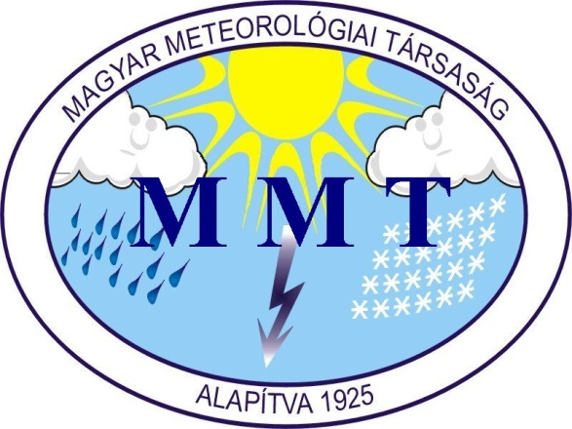

MEGHÍVÓ

A Magyar Földrajzi Társaság Nyugat-magyarországi Osztálya és a Magyar Meteorológiai Társaság Szombathelyi Csoportja

2019. november 12-én (kedden) 18.00 órától
előadóülést tart, melyen

DR. PUSKÁS JÁNOS

Gyöngyszem a Fekete-tenger partján

címmel tart előadást.

Helye: Eötvös Loránd Tudományegyetem
Savaria Egyetemi Központ
C előadó (földszint)
Szombathely Károlyi Gáspár tér 4.

Minden érdeklődőt szívesen látunk!
Az előadás ingyenes.

Dr. Lenner Tibor s.k. Dr. Kúti Zsuzsanna s.k.
elnök elnök

